武汉大学电气工程学院 2005/2006学年
下学期期末考试试卷(B卷)
考试科目：《电力电子技术》 考试时间：150分钟
学号 姓名 得分

一、填空题：（2分×13= 26分）
1、晶闸管由断态变为通态的条件是 。晶闸管由通态变为断态的条件是 。
- 单相交流调压电路带纯电感负载，其正常工作时触发角的移相范围是______________。
- 在晶闸管三相全控桥整流电路中，接在同一半桥的两个晶闸管触发脉冲的之间相位差为______________。
- 电力电子器件串联使用时，须采取______________措施；并联使用时，须采取______________措施。
- 电力电子电路的换相方式分为： ， ， ， 。
- 常用电力电子器件中，______________、______________是电流型驱动器件，______________、______________是电压型驱动器件。
7、晶闸管三相半波整流电路中，相电压有效值为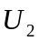，电阻性负载，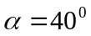时晶闸管承受的最大正向电压为______________。
8、PWM生成的规则采样法脉宽表达式 。
9、缓冲与保护电路的作用如下：对SCR电路中作用： ， ，
对全控型器件除了上述作用外，还有 。
10、晶闸管三相桥式整流电路交流侧的特征谐波次数为 。
11、PWM逆变电路多重化目的 。
12、PWM控制技术除用在逆变电路外，还用在： ， ，
等电路中。
13、实现PWM的三种方法为： ， ， 。

二、简答题：（6分×7 = 42分）
1、就下列器件SCR，GTO，GTR，IGBT，MOSFET比较它们的特点（控制特点、工作频率、功率范围）。
2、就SCR的三相桥式整流电路，说明SCR触发电路的基本组成部分。
3、针对单相桥式整流电路，考虑变压器的漏抗，写出换相期间的直流输出电压表达
式，并画出u_{d}波形。
4、画出采用三相桥式有源逆变的电路图，并说明有源逆变的条件及逆变失败的原因。
5、评价PWM控制方法优劣的指标有哪三条？指出SPWM中正弦调制与梯形调制
差别。
6、采用特定谐波消去法生成PWM信号，设半个信号波周期内有10个开关时刻（不含0和π 时刻）可以控制，可以消去的谐波有几种？
7、写出PWM控制的升压斩波电路稳态输出电压表达式。
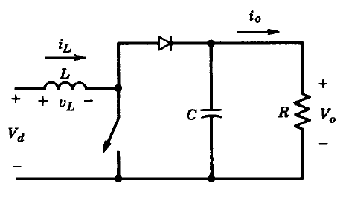
升压斩波电路

三、计算题（共34分）

1、（16分）下图是由单相桥式逆变电路，其负载为交流电源，之间存在连接电抗器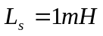，设交流电源电压为有效值200V的正弦波。
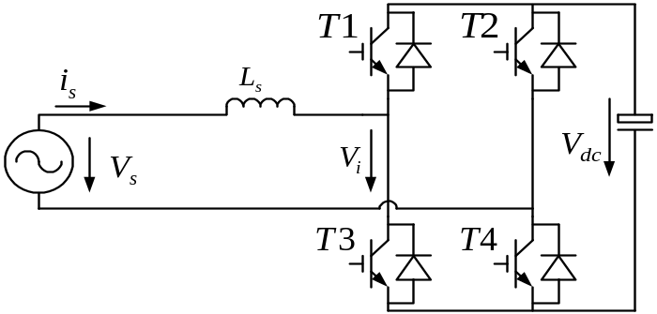

（1） 采用双极性SPWM控制方式，若选择幅值调制比为0.5， 此时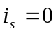，试选择逆变器直流侧电压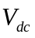；
（2）如果选择幅值调制比为0.3， 仍采用双极性SPWM控制方式，并且逆变器输出电压相位与交流电源电压同相，计算交流电流的有效值及直流侧电压平均值；
（3）如果采用方波逆变器控制方式，不计谐波，考虑逆变器开关损耗，试问如何调节直流侧电压；
（4）实际PWM控制信号时死区时间根据什么因素选择？

2、（18分）三相桥式全控整流电路如图所示，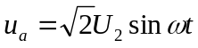，按要求完成以下各题：
    - 设U2=220V，R=1Ω，L值极大，E=400V, LB=0mH，α=30º；计算整流电路输出电压Ud及交流电流有效值I2；
    - 设U2=220V，R=1Ω，L值极大，E=100V, LB=1mH，α=30º；说明晶闸管电流换相不能瞬时完成的原因，计算整流电路输出电压Ud及交流电流有效值I2；
    - 设U2=220V，R=1Ω，L值极大，E=0V, LB=1mH，α=30º；若三相变流电路中VT1开路，画出负载电压ud的波形。

